
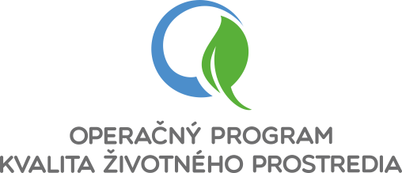


„Európsky fond regionálneho rozvoja“

Ústredná vojenská nemocnica SNP Ružomberok - FN, realizuje projekt spolufinancovaný Európskou úniou na základe podpísanej Zmluvy o poskytnutí nenávratného finančného príspevku, ktorý spočíva v súbore opatrení zameraných na zlepšenie energetickej hospodárnosti administratívnej budovy.

Názov projektu | Zníženie energetickej náročnosti budovy – poliklinika MO SR Sliač
Kód projektu | 310041CHS2
Hlavný cieľ projektu | Zníženie spotreby energie pri prevádzke administratívnej budovy – polikliniky MO SR Sliač
Výsledky projektu | • zlepšenie tepelno - technických vlastností stavebných konštrukcií a rekonštrukcia vykurovacieho systému, systému prípravy teplej vody, osvetlenia za účelom zníženia spotreby energie  • rekonštrukcia osvetlenia za účelom zníženia spotreby energie  • inštalácia zariadení na využívanie OZE pre spotrebu energie v budove  • rekonštrukcia výťahu za účelom zníženia spotreby energie
Kontrahovaná výška NFP | Max. do výšky 1 407 688,97 EUR
Webové sídlo RO | www.op-kzp.sk
Webové sídlo SO | www.siea.sk
Webové sídlo CKO | www.partnerskadohoda.gov.sk

